1. MÔ TẢ CHUNG

Sử dụng 2 Camera A, B quay đồng thời cùng 1 vị trí xe chạy qua. Những gì Camera A thu được thì Camera B cũng thu được. Kết quả thu hình được là 10 file video đánh số 1A, 1B, ...5A, 5B. Những nội dung trong file 1A chính là do camera A quay được, đồng thời với những nội dung 1B do Camera B quay được. Tương tự cho những cặp file khác có cùng chỉ số.

|  |  |  |  |  |  |
| --- | --- | --- | --- | --- | --- |
|  | File video quay được lưu ở folder video_shot | | | | |
| Camera A | 1A.mov | 2A.mov | 3A.mov | 4A.mov | 5A.mov |
| Camera B | 1B.mov | 2B.mov | 3B.mov | 4B.mov | 5B.mov  t |

Mỗi file video sẽ được xử lý, cắt ra thành nhiều file ảnh .png, mỗi file ảnh (dạng combined) ứng với 1 vehicle (tuy nhiên 1 vehicle thường lại có nhiều ảnh), lưu ở folder cùng tên.

VD: file 1A.mov được cắt ra thành nhiều ảnh 4360 ảnh .png lưu ở folder 1A.

Trong folder 1A, mỗi vehicle được xuất hiện nhiều lần. Chẳng hạn:

10_2375_combined.png, 10_2377_combined.png, **10_2377_representative.png**, 10_2379_combined.png, 10_2381_combined.png, 10_2385_combined.png, 10_2387_combined.png, 10_2389_combined.png, 10_2391_combined.png, 10_2393_combined.png, 10_2395_combined.png, 10_2397_combined.png, 10_2399_combined.png,

Trong đó, có 1 file ảnh được chọn ra để đại diện cho vehicle, được đặt tên có đó là **10_2377_representative.png**

Cùng 01 vehicle, nếu xuất hiện trong 1 folder thì sẽ xuất hiện trong 1 folder khác có cùng chỉ số. (VD, vehicle ứng với 10_2377_representative.png tại folder 1A, cũng chính là vehicle ứng với 2_1970_representative.png trong folder 1B). Tập các tương ứng này được ghi lại trên các file ground_truth_shot_*.csv

Số vehicle ghi nhận được trong data set: trên 800

2. TỔ CHỨC CỦA DATA SET

Toàn bộ dataset đã tải về từ https://medusa.fit.vutbr.cz/traffic/datasets/ được giải nén và được lưu tại C:\Projects\Vehicle-ID\Data

|  |  |  |
| --- | --- | --- |
| 1A | Folder | Chứa các combined file được cắt ra từ đoạn video 1A.mov  Các file có cùng 2 chỉ số đầu tiên là của cùng 1 vehicle. File có tên representative là file đại diện cho nhóm các file của cùng 1 vehicle. |
| 1B | Folder | Tương tự như trên |
| 2A | Folder | Tương tự như trên |
| 2B | Folder | Tương tự như trên |
| 3A | Folder | Tương tự như trên |
| 3B | Folder | Tương tự như trên |
| 4A | Folder |  |
| 4B | Folder | Tương tự như trên |
| 5A | Folder | Tương tự như trên |
| 5B | Folder | Tương tự như trên |
| img_database | Folder | Chứa các 2460 file (1232 file lấy từ camera A và 1232 lấy từ camera B) dùng để phát sinh dữ liệu test. Các file này còn được dùng để lấy ý kiến ground-truth thông qua giao diện WEB về sự tương hợp của các cặp ảnh. Xem mô tả file ground_truth_crowdsourced_values.csv |
| video_shots | Folder | Chứa 10 file video được quay được từ camera A, B |
| ground_truth_shot_1.csv | File | Chứa đường dẫn của các file được cho là của cùng 1 vehicle (1 file trong folder 1A, 1 file trong folder 1B).Thông tin này được xác định nhờ yếu tố thời gian đã được ghi trên từng đoạn video 1A.mov, 1B.mov. |
| ground_truth_shot_2.csv | File | Tương tự như trên |
| ground_truth_shot_4.csv | File | Tương tự như trên |
| ground_truth_shot_5.csv | File | Tương tự như trên |
| ground_truth_crowdsourced_avg_values | File | Giá trị trung bình về kết quả đánh giá annotate của người dùng cho mỗi cặp ảnh trong 1232 cặp ảnh(xem ground_truth_crowdsourced_values.csv). |
| ground_truth_crowdsourced_values.csv | File | 1232 cặp ảnh (lấy từ folder img_database) được nhiều người dùng annotate thông qua giao diện WEB. Nếu người dùng cho 2 ảnh là của cùng 1 vehicle thì giá trị được lưu là 1, ngược lại là -1).Cùng 1 cặp ảnh có thể được nhiều người annotate, với các ý kiến độc lập nhau. |
| Vehicle Re-Identification for Automatic vi deo Traffic Surveillance - dataset information.pdf | File | File mô tả lại cấu trúc của dataset, được cung cấp kèm theo. |

Trong mục tiêu tổ chức dữ liệu để train/test, ta chỉ quan tâm đến các folder và file:

* Folder 1A, 1B, ..., 5A, 5B
* File ground_truth_shot_*.csv tương ứng

3. Mô hình xử lý

Testing data

Trained HOG classifier

Trained Color Histogram classifier

vehicle image file

vehicle image file

vehicle image file

vehicle image file

Average color Histogram concatenated  
vector

vehicle image file

vehicle image file

vehicle image file

Average HOG Histogram concatenated Vector

1st round

2nd round

vehicle image file

vehicle image file

3rd round: Matching?

vehicle image file

vehicle image file

**+**

Re-identification phase

SVM

SVM

Color Histogram concatenated  
vector (4752 values)

HOG Histogram concatenated Vector (4347)

Feature Extractor

vehicle image file

vehicle image file

vehicle image file

vehicle image file

vehicle image file

vehicle image file

**-**

**-**

**+**

Training data

ML Algorithms

4. Trích chọn đặc trưng

Có 2 features được sử dụng: Color Histogram và HOG Histogram. Mỗi loại feature được xác định, lưu trữ và sử dụng độc lập.

4.a. Color Histogram feature

* Cấu trúc color histogram feature vector

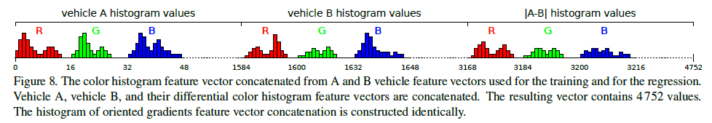

* Các color histogram feature vector, hoặc là positive vector, hoặc là negative vector
  + positive vector : được xây dựng từ cặp ảnh ngẫu nhiên của cùng 1 vehicle (postive vehicle pairs). Có khoảng 12,000-16,000 postive vector
  + negative vector: được xây dựng từ cặp ảnh của 2 vehicle khác nhau ( negative vehicle pairs). Số lượng của negative vector nhiều gấp đôi số lượng positive vector.

4.b. HOG Histogram feature

Tương tự như Color Histogram feature.

5. Thiết kế chạy thử nghiệm (phần phải lập trình)

5.1. Task1: Tổ chức dữ liệu phục vụ chạy thử nghiệm

Task 1.1 Tổ chức dữ liệu cho train/test

Trên nền tảng lưu trữ dữ liệu ảnh như đã mô tả ở phần 2, tổ chức dữ liệu cho giai đoạn training/test được tạo ra trong các file như sau:

* **Train1.lst**: Chứa positive file pair, và negative file pair được dùng cho giai đoạn training.
  + Cột 1: *Đường dẫn từ folder Data đến một file trong folder 1A*
  + Cột 2: *Đường dẫn từ folder Data đến một file trong folder 1B*
  + Cột 3: Annotation, chứa giá trị 1 nếu là positive pair, -1 nếu là negative pair
* **Train2.lst**: Chứa positive file pair, và negative file pair được dùng cho giai đoạn training.
  + Cột 1: *Đường dẫn từ folder Data đến một file trong folder 2A*
  + Cột 2: *Đường dẫn từ folder Data đến một file trong folder 2B*
  + Cột 3: Annotation, chứa giá trị 1 nếu là positive pair, -1 nếu là negative pair
* Tương tự cho các file **Train3.lst, Train4.lst, Train5.lst**

File Train*.lst được sinh ra từ chương trình

Yêu cầu là tạo ra khoảng 12,000-16,000 dòng cho train.lst

Dữ liệu test được lấy ngẫu nhiên 1 trong các file Train*.lst, khi đó các file Train*.lst còn lại là dữ liệu train.

Task 1.2: Hiển thị dữ liệu train.

Hình bên dưới minh họa 1 positive image pairs (lưu ý nhãn số 1 bên dưới)

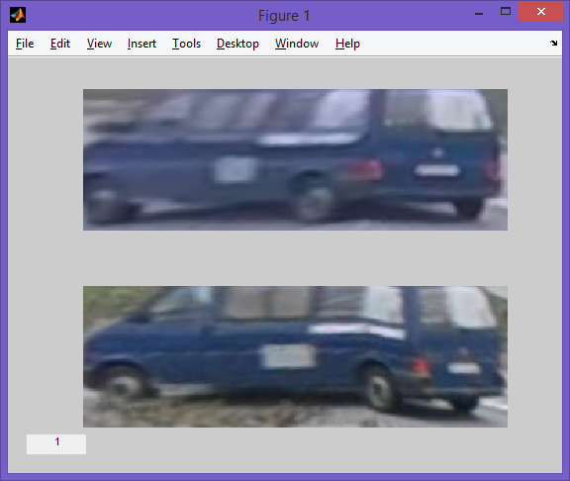

5.2. Task 2. Trích chọn đặc trưng

Dựa trên dữ liệu ở các Folder 1A, 1B, ..., 5A, 5B và file Train*.lst, viết chương trình sinh ra 2 loại file chứa dữ liệu đặc trưng như mô tả ở mục 4.

* Loại Color Histogram: Các file ColorHist1.mat, ColorHist2.mat, ..., ColorHist5.mat
* Loại HOG Histogram: Các file HOGHist1.mat, HOGHist2.mat, ..., HOGHist5.mat,

Ground-truth được tổ chức trong các file tương ứng Label1.mat, Label2.mat, ..., Label5.mat.

Tất cả dữ liệu trên được tổ chức ở folder C:\Projects\Vehicle-ID\WorkingData

5.3. Task thứ 3: Thực hiện huấn luyện sử dụng mô hình SVM

* Thực hiện huấn luyện với LIBSVM,dùng kernel classsification, model linear, đặc trưng Color Histogram với bộ dữ liệu train và test xoay vòng 5 lần như sau:

|  |  |  |  |  |  |  |
| --- | --- | --- | --- | --- | --- | --- |
| File dữ liệu  đặc trưng | Label/ ground-truth | Lần 1 | Lần 2 | Lần 3 | Lần 4 | Lần 5 |
| ColorHist1.mat | Label1.mat | **Test** | Train | Train | Train | Train |
| ColorHist2.mat | Label2.mat | Train | **Test** | Train | Train | Train |
| ColorHist3.mat | Label3.mat | Train | Train | **Test** | Train | Train |
| ColorHist4.mat | Label4.mat | Train | Train | Train | **Test** | Train |
| ColorHist5.mat | Label5.mat | Train | Train | Train | Train | **Test** |

Kết quả mỗi lần được lưu ở folder C:\Projects\Vehicle-ID\Results\Color\ với các model thu được.

* Thực hiện huấn luyện với LIBSVM,dùng kernel classsification, model linear, đặc trưng HOG Histogram với bộ dữ liệu train và test xoay vòng 5 lần như sau:

|  |  |  |  |  |  |  |
| --- | --- | --- | --- | --- | --- | --- |
| File dữ liệu  đặc trưng | Label/ ground-truth | Lần 1 | Lần 2 | Lần 3 | Lần 4 | Lần 5 |
| HOGHist1.mat | Label1.mat | **Test** | Train | Train | Train | Train |
| HOGHist2.mat | Label2.mat | Train | **Test** | Train | Train | Train |
| HOGHist3.mat | Label3.mat | Train | Train | **Test** | Train | Train |
| HOGHist4.mat | Label4.mat | Train | Train | Train | **Test** | Train |
| HOGHist5.mat | Label5.mat | Train | Train | Train | Train | **Test** |

Kết quả mỗi lần được lưu ở folder C:\Projects\Vehicle-ID\Results\HOG\ với các model thu được.

5.4. Task thứ 4: Thực hiện test.

* Đánh giá Precision, Recall, AP
* Hiển thị các cặp đúng, sai => phân tích.